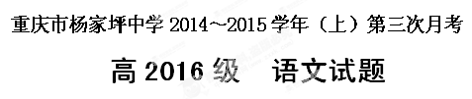

语文试题卷共4页。满分150分。考试时间150分钟。
注意事项：
1.答题前，考生务必将自己的姓名、准考证号填写在答题卡规定位置。
2.答选择题时，必须使用2B铅笔将答题卡上对应题目的答案标号涂黑。如需改动，用橡皮擦擦干净，再选涂其他答案标号。
3.所有试题必须在答题卡上作答，在试题卷上答题无效。
4.答非选择题时，必须用0.5毫米黑色签字笔将答案书写在答题卡规定位置。
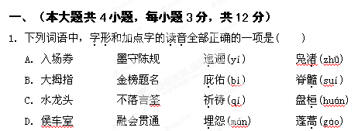

2．下列语句中，加点的词语使用正确的一项是（ ）
A．他凭他那种唉声叹气，他那种垂头丧气，和他那苍白的小脸上的眼镜，制服了我们，我们只好让步，减低彼得洛夫和叶果洛夫的品行分数。
B．北京京剧院重新排演《徐九经升官记》，将这一传统剧目奉献给观众，也为几位正处于上升期的年轻演员提供了更多走过场的演出机会。
C．相比于持续火爆的住宅市场，多年来，写字楼市场一直处于不瘟不火的状态，与同地段的住宅相比，写字楼的销量要小得多。
D．这些地区的建筑和中国中心地区的建筑，或是同属于一个体系，或是大同小异，如弟兄之同属于一家的关系
3．下列各项中，没有语病的一句是（ ）
A．《林教头风雪山神庙》通过细节描写，真实而生动地揭示了高俅之流阴险、狠毒和残忍，在促进情节发展上起到了重要作用。
B．在大众眼里，别里科夫是沙皇专制制度的产物，白色恐怖的时代特征在他身上有着鲜明而深刻的体现：诚惶诚恐，不敢越雷池一步……
C．借助《边城》这部小说，湖南充分利用当地的地理环境优势，大力发展湘西为重点的旅游事业，为整个经济文化建设提供了极为有利的条件。
D．在梁思成的一生中，除了研究中国古建筑以外，还为新中国的教育事业呕心沥血，做出了卓越的贡献，培养了大批建设人才。
4．下列句子中，标点符号使用正确的一项是（ ）
A．我们会以为“语文”一词历史上早就存在了，其实不然。大家熟知的权威性工具书——《辞源》《辞海》，先后编纂于1908年和1915年，都未收“语文”这一词条。
B．儒家讲“不义而富且贵，于我如浮云”，（《论语·述而》）强调道义重于一切。
C．上海文艺出版社最近推出了《当代文坛大家文库》：《巴金七十年文选》《冰心七十年文选》《夏衍七十年文选》《施蛰存七十年文选》《柯灵七十年文选》，这些书都是留给子孙后代的精神财富。
D．中国诗歌发展的历史，中国诗人成长的特点，中国诗的本质特征，中国诗人心目中的诗是什么，中国诗人是怎样写诗的……等等问题，钱钟书都明了于心，充分显示出一位大学者的文化素养。
二、(本大题共11分，3个小题，第5、6小题各3分，第7小题5分)
阅读下面的文字，完成第5～7题。
微力量：微博彰显影响力
随着社会信息化进程的加快，微博在中国快速地发展和普及，大量传统媒体、政府机构、公私企业、公众人物入驻微博。随着微博对社会生活的日益渗透，微博充分彰显了它对中国社会的影响力。
长期以来，传统媒体一直身兼双重角色——信息中介者和议题主导者。受众作为信息传播的终端，对新闻信息的处置是完全被动的。微博的兴起彻底打破了传统媒体的“专业主义壁垒”，为普通公众提供了一个更为便捷的话语平台。这是一个“人人都能发声，人人都可能被关注的时代”。任何人只要拥有一定的技术知识和设备，都可以成为传播的主体，甚至成为“公民记者”。微博关于突发事件的报道已达到“秒互动”地步，它可在几秒钟内向用户报道事件实况，用户甚至可以不到1分钟就做出反馈，其实时性、现场感以及快捷性，超过了传统媒体。
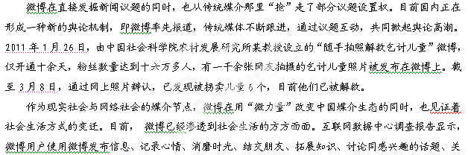
微博带来的改变已经不只是媒介传播方式的改变，而且是新闻传播主体的移位。现代社会快速发展，信息瞬息万变，各种新情况、新问题随时随地都有可能涌现；受人力、物力等条件的限制，任何传统媒体不可能在全国各地都设立分支机构，更不可能将触角延伸到社会的每个角落。数量庞大的微博则不同，它散布在世界各地，就像是无所不在的眼睛，可以深入到生活的每一个角落，以一种旁观和参与兼备的姿态，注视和记录着身边发生的大小事件，并以更为多元化的观点和方式对事件进行传播和诠释。
有兴趣的名人等。由此，微博延展了社交的网络，重塑了社会关系的总和。它甚至聚集民众的智慧与力量，通过关注来改变社会，微博的社会救助和社会公益就充分体现了这一点。
透视中国的“微博热”，碎片化的信息形式、裂变式的传播方式、日益深化的媒介融合，决定了微博的影响力及其发展趋势。随着社会信息化进程的加快和深化，越来越多的机构与个人入驻微博， 微博对中国社会的影响将更为显著。
(摘自《现代传播》2011年第4期)
5．下列有关微博“打破了传统媒体的‘专业主义壁垒’”的说法，不正确的一项是( ) （3分）
A．微博的兴起可让普通公众从新闻信息的受众变为信息的传播者。
B．微博对于突发事件的报道比传统媒体更快捷更易抢得报道先机。
C．微博可以以一种更为多元化的观点和方式对事件进行传播和诠释。
D．微博具有强大的直接发掘议题的能力并引领着公共舆论的走向。
6．下列对文章内容的理解和推断，正确的一项是( )（3分）
A．微博直接对传统媒体的权威地位形成挑战，独特的优势使受众不再是信息传播的终端。
B．“随手拍照解救乞讨儿童”事件说明，微博已形成了新的舆论机制且对社会有所改变。
C．微博成为了公众新的生活方式，它促进了社会的交往，对社会关系的总和进行了重塑。
D．微博信息形式、传播方式决定了其影响力和发展趋势，它成了生活中不可或缺的部分。
7．综观全文，“微力量”主要体现在哪些方面？你如何看待“微博热”这一现象？(5分)
答：_______________________________________________________ _________________
三、（本大题共3小题，每小题3分，共9分）
阅读下面的文言文，完成第8～10题。
王曾，字孝先，青州益都人。少孤，从学于里人张震，善为文辞。咸平中，由乡贡试礼部、廷对皆第一。杨亿见其赋，叹曰：“王佐器也。”宰相寇准奇之，特试政事堂，授秘书省著作郎、直史馆、三司户部判官。帝尝晚坐承明殿，召对久之；既退，使内侍谕曰：“向思卿甚，故不及朝服见卿，卿勿以我为慢也。”其见尊礼如此。
出知应天府。天禧中，民间讹言有妖起若飞帽。夜搏人，自京师以南，人皆恐。曾令夜开里门，敢倡言者即捕之，卒无妖。天圣四年夏，大雨。传言汴口决，水且大至，都人恐，欲东奔。帝问曾，曾曰：“河决奏未至，第民间妖言尔，不足虑也。”已而果然。
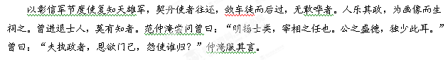
陕西转运使置醋务，以榷其利，且请推其法天下，曾请罢之。
曹利用恶曾班己上，尝怏怏不悦。及利用坐事，太后大怒，曾为之解。太后曰：“卿尝言利用强横，今何解也？”曾曰：“利用素恃恩，臣故尝以理折之。今加以大恶，则非臣所知也。”太后意少释，卒从轻议。
曾资质端厚，眉目如画。在朝廷，进止皆有常处，平居寡言笑，人莫敢干以私。少与杨亿同在侍从，亿喜谈谑，凡僚友无不狎侮。至与曾言，则曰：“余不敢以戏也。”平生自奉甚俭，有故人子孙京来告别，曾留之具馔，食后，合中送数轴简纸，启视之，皆他人书简后裁取者也。
（节选自《宋史·王曾传》）
8．对下列各句中加点词语的解释，不正确的一项是（ ）
A．宰相寇准奇之 奇：认为……奇异
B．出知应天府 知：主持、掌管
C．曹利用恶曾班已上，尝怏怏不悦 班：排列、位次
D．太后大怒，曾为之解 解：解释
9．下列各组句子中，加点词的意义和用法相同的一组是（ ）
A．少孤，从学于里人张震 州司临门，急于星火
B．为画像而生祠之 既自以心为形役
C．帝尝晚坐承明殿，召对久之 奚以之九万里而南为
D．以彰信军节度使复知天雄军 猥以微贱，当侍东宫
10．下列对原文的理解和分析，不正确的一项是（ ）
A．宋代咸平年间，王曾参加会试和殿试，都考了第一。宰相寇准看了他的文赋，慨叹道，“这真是王佐之材啊！”，认为他是奇才。
B．陕西转运使以地方特产醋来谋利并且请求朝廷在全国推行这一办法的行为，被王曾上奏废止，表现了王曾的爱民思想。
C．大臣曹利用与王曾在个人感情上有嫌隙，王曾对他的专横跋扈也常常加以抵制，但是关键时刻却没有落井下石，表明了他的不畏权势和胸怀坦荡。
D．王曾之所以赢得朝廷内外、黎民百姓甚至外族使者的尊敬，除了他的文章才华、为政能力之外，还因为他稳重的性格和公正无私、爱民、勤俭的品质。
四、（本大题共3小题，共23分）
11．⑴把文言文阅读材料中划线的句子和课文中的句子翻译成现代汉语。（10分）
①向思卿甚，故不及朝服见卿，卿勿以我为慢也。（4分）
②且举世誉之而不加劝，举世非之而不加沮。（庄周《逍遥游》）（3分）

⑵用斜线（/）给下列文言句子断句（限断六处）（3分）
楚庄王谋事而当，群臣莫能逮，退朝而有忧色。申公巫臣进曰：“君退朝而有忧色，何也？”楚王曰：“吾闻之，诸侯自择师者王自择友者霸足己而群臣莫之若者亡今以不谷之不肖而议于朝且群臣莫能逮吾国其几于亡矣吾是以有忧色也。” （刘向《新序·杂事第一》)
【注】不谷：古代君王自谦之词。
12．阅读下面这首宋诗，然后回答问题。（7分）
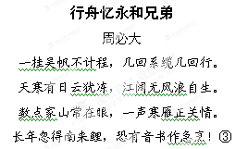

【注】①周必大：北宋诗人，江西庐陵人。此诗写于作者乘舟北赴吴地（今江苏）途中。②长年：古时对船工的称呼。③恐有音书作急烹：《汉乐府·饮马长城窟行》有“呼儿烹鲤鱼，中有尺素书”之句。
⑴颔联写到“天寒有日云犹冻”，其中“冻”字的使用有何妙处？（3分）

⑵诗歌的尾联使用了什么表现手法，表达了作者怎样的思想感情？（4分）

13．补写出下面名篇名句中的空缺部分。（6分）
⑴悦亲戚之情话， 。 （陶渊明《归去来兮辞》）
⑵景翳翳以将入， 。 （陶渊明《归去来兮辞》）
⑶鹤汀凫渚， ；桂殿兰宫， 。 （王勃《滕王阁序》）
⑷外无期功强近之亲， ， ，形影相吊。 （李密《陈情表》）

五、（本大题共5小题，共23分）

阅读下面的文字，完成第14～18题。

四个男人和一个盒子

[美国]巴纳德

他们带着的盒子里装着一个奇怪的承诺，而只有这个承诺让他们在这致命的雨林里保持前进……四个憔悴不堪的男人从原始的森林走来，他们就像人类在睡眠中走路般地走着，又好像有一个监工拿着长鞭在驱策他们一样，忍耐力已经到达极限了。他们的胡子缠结在一起，皮肤上都是溃烂的伤口，还有水蛭吸他们的血。他们彼此憎恨，那是一种被责任和无止尽的森林所限制的恨。随着时间的过去，他们更恨那个盒子。然而，他们还是小心地带着它，就好像它是圣经里诺亚的方舟一样。

“我们必须把马葛拉夫的东西带到目的地，”他们无奈地说，“他是个好人，我们向他保证过。”

对于到达终点后的奖赏他们没说什么，但每个人都在心里念着想着。他们跟着马葛拉夫到这个绿色的地狱来是因为他事先付了很多钱给他们。现在他死了，他们却还活着。死亡击倒了他——一些急性的热带传染病结束了他的地质学狂热。如果马葛拉夫要他们带的是黄金，他们对整件事会觉得较有头绪。但马葛拉夫曾经笑着对他们说：“科学上已经发现有些物质比黄金更有价值。”

本来他们认为马葛拉夫已经失败了，他在森林里找到的只有死亡。然而事情又似乎不是如此，他交给他们带回去的盒子颇重，这个盒子是他自己做的，质地很粗糙。当他知道自己已经注定要死时，他把盒子包好封住，里面装着只有这个科学家自己知道的秘密。

“这个盒子必须靠你们四个人合力才能搬回去——每次两个人，”马葛拉夫这样告诉他们，“你们必须轮流，我要你们每个人答应我随身带着它，直到安全送达为止。你们可以在盒盖上找到地址，如果你们能把它送到海边我的朋友麦当劳教授那儿，那你们所得到的将比黄金更有价值。你们不会失败吧？我可以向你们保证你们一定会被奖赏的。”

他们答应了，因为他是个垂死的人，而且他们尊敬他。有很多次，当森林里无止尽的单调沉闷快要吞噬他们的时候，就是他的人格把他们团结在一起，否则，他们可能已经无法避免地吵起来了。然后，马葛拉夫对他们笑一笑就死了。他安静地死去，就像他做所有事一样。

他们把他葬在森林的深处，脱下帽子向他致敬。当泥块掉进墓穴时，整个森林显得更大更具有威胁性了，每个人都觉得自己变得矮小许多。一种恐怖的孤寂随着马葛拉夫的去世吞噬了大家，每个人都害怕自己会像他一样死在无人知的森林里。

他们是一个很奇特的组合：巴利是个学生，麦卡第是个厨师；强生是个落魄的无业游民；还有吉米•·赛克斯，是个水手。赛克斯有罗盘和地图，当他们停下来休息的时候，他总会拿出来仔细研究一番。他们很想念马葛拉夫，以前他总是能在不可思议的混乱危险中找到继续前进的理由；而现在，他没有办法再用他的乐观主义来鼓舞他们了。起初，他们还能互相交谈,声音对他们而言是很重要的……很快地，交谈的内容只剩下对他们所带的盒子的诅咒，因为他们必须吃力地抬着它穿过重重森林……然后，沉寂吞蚀了每个人。最后是比沉寂更糟糕的事。强生变得神经兮兮；麦卡第的脸则变得愈来愈深沉郁闷；至于赛克斯，他对这像高墙一般，会使人陷在里面的丛林产生了一种无以名状的恐惧。他念着他家，又说他几年来一直想找机会回家看他太太和孩子——而现在却永远回不去了。学生巴利很少说话，但有个女孩一直盘绕在他的脑海。每次想到那女孩一定会联想到那舞会、月光下的散步，和最后一天含泪的道别。

有时，他们其中一人会祈祷——用一种喊叫的方式，其他人听来还以为是诅咒；上帝创造了这个可怕的丛林，这些怪异的树和花，它们是那么的巨大以致于人好像变成侏儒了。然而，人是永远无法战胜自然的，所以只好屈服。即使当马葛拉夫跟他们在一起时，他们之间也还常有口角和争执，但他的人格和他的理由——最后也变成他们的理由——总能平息这些争吵。现在，剩下的只有马葛拉夫的盒子，他们的力气愈来愈小，盒子似乎愈来愈重。当其他事情已经变成不太真实时，它的重量却似乎更真实。他们的心里反抗这一切，这盒子的重量却把他们的身体结合在一起；当他们想分开时，它把他们锁在一起。一次又一次的轮流已经变成一种例行的机械化的动作，使他们忘了要分开；如果只有两个人的话，很可能他们已经放弃了。他们恨这个盒子就像犯人恨他们的镣铐一样，但他们还是带着这个盒子就像当初他们承诺马葛拉夫会做到一样。

突然间，奇迹一般，展开在他们眼前的不再是黑暗的丛林。

“天啊！”赛克斯叫着，“我们做到了！”他们所要的只求能把盒子送到，而现在他们做到了。最后，他们找到了那穿着皱巴巴的白西装，已经退休了的教授。休息过后，麦当劳教授给他们食物吃，然后他们把对马葛拉夫的承诺告诉了他，并提了报酬的事。可是，老人伸出他的手做了一个无可奈何的手势。

“我什么都没有，”他说，“除了我的感谢外，我没有什么可以给你们。马葛拉夫是我的朋友，他是个善良有智慧的人。你们守住承诺，做到他所要求的事，我所能做的只有谢谢你们。”

“报酬在盒子里！”强生用嘶哑的声音大声说。

“打开它！”塞克斯饥渴地回应道。

盒子里的东西让所有人傻了眼——除了沉重的石块还是沉重的石块！

厨师麦卡第爆发了。“我总认为那家伙是疯子。竟然告诉我们会得到比黄金更有价值的东西！”

愤怒写满了三个男人的脸。

只有学生巴利说：“冷静点，朋友们，我们确实得到了比黄金更有价值的东西！”

（有删改）

14．设置悬念是小说创作的常见手法，悬念能激发读者的阅读兴趣。请指出作者在文中设置的两个悬念。（2分）

15．简析标题“四个男人和一个盒子”的作用。（4分）

16．文中多次写到原始森林，请概括它的特点，简析它的作用。 （5分）

17．马葛拉夫一直没有正面出现，但这一人物给人印象深刻，请结合小说内容赏析其形象。（5分）

18．小说最后一句话中的“比黄金更有价值的东西”是指什么？为什么说它比黄金更有价值？请结合文意和现实生活谈谈这句话给你的启示。（7分）

六、（本大题共3小题，每小题4分，共12分）
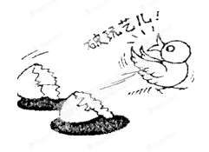
19．仔细观察漫画《刚出壳的鸡》。请说明漫画的内容及寓意。要求语意简明，句子通顺，不超过80个字。（4分）

内容：__________________________________________________________
寓意：
20．根据下面的一段文字，给“海囤族”下一个定义，不超过40个字（含标点）。（4分）
所谓“海囤族”就是囤货一族，而且什么都囤，囤的标准只有一个：便宜。从表面上看，“海囤族”反映的是百姓应对日益高涨的物价的盲目和慌乱，而背后却凸显了市场经济条件下消费市场和资本市场的失范。海囤族的行为固然失去理智，但面对日益高涨的物价，这实在也是他们无奈的选择。与其说他们“囤”的是生活必需品，倒不如说囤的是“安全感”。从“菜奴”“特搜族”“团购族”到“省钱攻略”“买菜秘笈”，可以说，民众的智慧已经发挥到了极致。
答：____________________________________________________
21．仿照下面画线的句子，续写两句话，与前句构成排比。要求：句式一致，修辞手法相同。（4分）
林清玄曾说：“能够一鸣惊人的，必定在不鸣则已的时候养精蓄锐；能够动若脱兔的，必定在他静如处子时洞察入微。”这句话告诉我们：理想不是现成的果实，而是一粒种子，需要你去播种，培育； ； 。七、写作（本大题60分）
22．阅读下面材料，按照要求作文。（60分）
径 溪
罗 隐
径溪石险人兢慎，终岁不闻倾覆人。
却是平流无石处，时时闻说有沉沦。
读这首诗可以让人产生许多联想和感情，请联系实际写一篇不少于800字的议论文。
【要求】立意自定，但不能脱离诗歌材料，题目自拟。
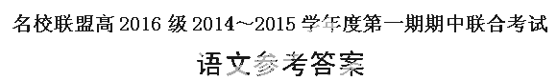
1.C A.迤yí—yǐ、陈—成；B.髓suí—suǐ；D.侯—候、蒿gāo—hāo。
2.D A.见教材必修5第9页，“制服”指用强力压制使驯服，如，这匹烈马很难制服；“降服”：投降、屈服；B.“走过场”形容办事只在形式上过一下，并不实干。而本句的意思则是说处于上升期的年轻演员肯定卖力表演。用在此处不合语境；C.不瘟不火：指表演既不沉闷，也不过火。在C项中用错了对象。D.见教材必修5第55页。
3.B A.“揭示”一词缺乏宾语中心语；C.缺介词，应在“发展”后面加“以”；结构混乱，最后一个分句暗换主语；D.因滥用介词造成主语残缺。
4.A B.括号前的逗号应移到括号后；C.冒号不能管到句末，可以把冒号改为破折号；另外，第一个书名号改为引号； D.删去省略号。
5.D “并引领着公共舆论的走向”错，文章谈到国内新的舆论机制时说：“微博率先报道，传统媒体不断跟进，通过议题互动，共同掀起舆论高潮。”故应是微博对公共舆论有影响，但并不意味着引领。
6.C A.“直接对传统媒体的权威地位形成挑战”为外加信息；“受众不再是信息传播的终端”也错，有违事实，“不再是”应为“不再只是”。B.“已形成了新的舆论机制”错，不符合文意；根据文意，应是微博的出现引起社会形成新的舆论机制，而不是“微博”本身。D.“成了生活中不可或缺的部分”错，不能必然地推断。
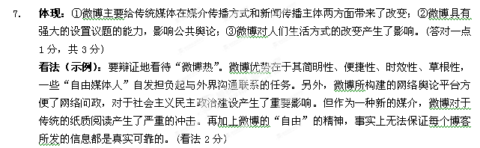

8.D 开脱。
9.D A.介词，向/介词，比；B.介词，替，给/介词，表被动；C.音节助词，无实义/动词，到；D.均为介词，凭借。
10.A 慨叹是大臣杨亿发出的。
11．⑴翻译
①因为早些时候十分想念爱卿，所以来不及穿戴朝服见你，爱卿不要以为我是傲慢了。（关键词：“向”以前、早先，1分；“朝服”，名词作动词，“穿戴朝服”1分；“慢”傲慢，1分；大意1分）
②再说，世人都称赞他（宋荣子），他却并不因此而更加奋勉，世人都责难他，他也并不因此而更为沮丧。（关键词：“劝”“非”各1分，大意1分）
⑵断句：诸侯自择师者王/自择友者霸/足己而群臣莫之若者亡/今以不谷之不肖而议于朝/且群臣莫能逮/吾国其几于亡矣/吾是以有忧色也。
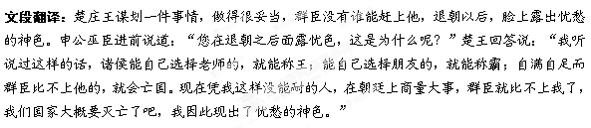
【评分标准】断对1处0分，对2-3处得1分，对4-5处得2分，6处全对得3分。断6处以上扣分，多断一处扣1分。
12．⑴（共3分）“冻”有“凝滞”之义（第一步：释字义，1分）；天空“有日”，云不应冻，但“云犹冻”，可见“天寒”，可见日色晦暝，云也仿佛凝滞（第二步：描景象，1分，此采分点只要学生结合具体语句分析即可）；以景写情，造语新奇，既写出了云的阴沉、滞重，也增加了惨淡的气氛，渲染了诗人离乡远行时那黯淡、凄凉的心境（第三步：点作用，1分）。
（考点解读：此题考查了“鉴赏诗歌语言”中“炼字”这一重要考点。要求训练学生形成“三步走”的规范答题习惯）
⑵（共4分）尾联“用典”（点出手法1分）；船工捕得鲤鱼本是很平常的事，但乘船的诗人惟恐鱼腹中藏有家书，急忙去剖鱼取书（分析内容1分）；作者借用“呼儿烹鲤鱼，中有尺素书”（《汉乐府·饮马长城窟行》）的典故（或者古人常以“鲤鱼”代指“家书”），抒发了盼望家书的急切心情（结合语句具体分析1分）；表达了作者对家人、对家乡难以排遣的思念之情。（思想感情1分）
（个人认为，答出“细节描写”，只要分析得当也可适当给分。如，张籍《秋思》“复恐匆匆说不尽，行人临发又开封”）
诗歌赏析：首联“不计程”“几回系缆几回行”写行舟路程之远，颔联“有日云冻”“无风浪生”写行舟之险，颈联写行舟时的所见所感，尾联写行舟途中得鲤鱼后所引发的思念之情。其中，颔联描写的是阴冷的天气和汹涌的水势，表现了诗人离乡远行时黯淡、凄凉的心境。颈联描写的是已从诗人视线中消失但还在诗人眼前时时浮现的“数点家山”和正飞向诗人家乡的“寒雁”，表现了诗人满怀难于排遣的乡思乡愁。
船工在行舟途中捕得鲤鱼是很平常的事，诗歌的妙处是在于诗人在“鲤”前加了“南来”二字，认为鱼是从家乡来的，巧妙引出了下文烹鱼取书的情节。然后借用这习见之事，通过“呼儿烹鲤鱼，中有尺素书”的典故，抒发盼望家书的急切心情。事借得巧，典故用得巧，表达了作者思念家乡的急迫心情。
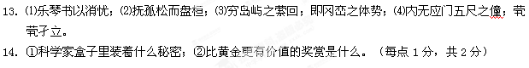
全诗虽不言忆，而忆意隐含其中。以“行舟”为线索，实忆兄弟思乡的情愫才是贯穿的主线。
15. ①交代小说的写作对象，人和事。②设置悬念：四个男人和一个盒子间发生了什么故事，激发读者的阅读兴趣。③作为线索贯穿全文。四个男人搬一个盒子出原始森林是全文的线索。④具有象征意义。盒子象征诚信、责任、目标、希望等。（每点1分，共4分）
16．特点：辽阔高耸，单调沉闷，充满虫害和病毒的危险。（2分）
作用：①渲染阴森恐怖的气氛，创设了故事的特殊场景。②烘托了四个男人无奈无助的凶险处境和他们孤独寂寞、烦躁痛苦和绝望的心情。③突出兑现承诺的艰险，反衬诚信、责任和人生目标对于意志、生命的重要性。（每点1分，共3分）
17．①地质学家，热衷科学研究。他冒着生命危险自费雇佣四个助手迸入原始森林搞科研。②善良，勇于承担责任。自己快死了，仍想办法帮助他们脱离险境。③乐观坚强，不畏艰险。他总能在混乱的危险中找到前行的路，微笑安静地面对死亡。④聪明有智慧。制造神秘的盒子使四个男人团结在它的周围,最终走出困境，获得新生。（一点1分，两点2分，三点4分，答满四点5分）
18．①它指的是做人要对生活充满信心和希望。（2分）
②它能使四个男人在困境中坚持奋斗到底，改变命运，战胜死亡的威胁，所以说它比黄金更有价值。（2分）
③启示：当我们在生活学习中遇到困境和挫折时，只要心中有希望，就不会轻言放弃，就能战胜困难，收获人生……（3分）
19. （4分）【答案】内容：画面左下方，有一个裂为两半的边缘不齐的蛋壳；右边是一只刚出壳的小鸡（小鸭、小鸟），小鸡嘴巴的斜上方写着“破玩艺儿！”。（2分）
寓意：画面讽刺了那些羽翼未丰就忘本（忘记出身）的人或现象。（意思对即可）（2分）
20．（4分）“海囤族”是指应对日益高涨的物价，以便宜为标准大量囤积生活必需品的群体。
【评分标准】基本句式“海囤族是……的群体”正确2分；“群体”前的两个定语各一分；基本句式错误本题0分。
【解析】下定义，既是对相关内容的高度概括，又要符合格式上的要求。在内容上要抓住事物的本质特征；形式上要把被定义的概念放在一个大的概念中，再加上对其本质特征进行描述的限制。根据材料下定义，既能考查重要信息的筛选能力，又能考查合理排序、简洁表达等语言能力。下定义时要避免出现以下几种情况即下成循环定义、用否定形式下定义、用比喻下定义、定义得过宽或过窄。本题应体现“海囤”的特点，抓住语段主要信息去组织和表述答案。
21.（4分）【示例】不是壮美的画卷，而是一张白纸，需要你去描绘，渲染；不是葱茏的绿洲，而是一片荒漠，需要你去开垦，改造。（每个分句2分）
【解析】此题是续写式仿写，重在意象的选取和意象后面的动词，意象要注意相对，动词和意象搭配。
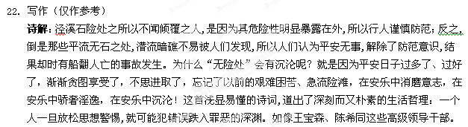
立意参考：“生于忧患，死于安乐”；“忧劳可以兴国，逸豫可以亡身”；“居安思危”等
【附文言文参考译文】
王曾，字孝先，青州府益都县人。少年丧父，跟随本地学者张震学习，善写文章词赋。宋代咸平年间，从乡试到会试和殿试，都考了第一。大臣杨亿看了他的文赋，慨叹道： “这真是王佐之材啊！”宰相寇准认为他是奇才，特地在政事堂考验他的才华，授予他秘书省著作郎、直史馆、三司户部判官的职务。皇帝曾经有一次晚上在承明殿处理政务，召见他并跟他对谈很长时间，王曾回到寓所后，皇帝派太监传达口谕跟他说：“因为先前十分想念爱卿，所以来不及穿戴朝服见你，爱卿不要以为我傲慢。”他被尊重和礼遇竟然到了这样的程度。
(后来)他外任应天府知府。天禧年间，民间传言说有个飞起来形状像帽子的妖怪。夜里袭扰百姓，从京师往南的地方，百姓都很惊慌。王曾命令夜里打开城门(以安民心)，(发现)那些胆敢散布谣言的人立即逮捕，最终也没有发现什么妖怪。天圣四年夏天，天降大雨。有人传言说汴河决口，洪水将很快到京师了，京城的人很惊恐，想往东逃难。皇帝问王曾怎么办，王曾说：“汴河决口，却没有奏书报上来，(看来这)只是民间的传言罢了，不值得忧虑。”不久证明果然是这样。
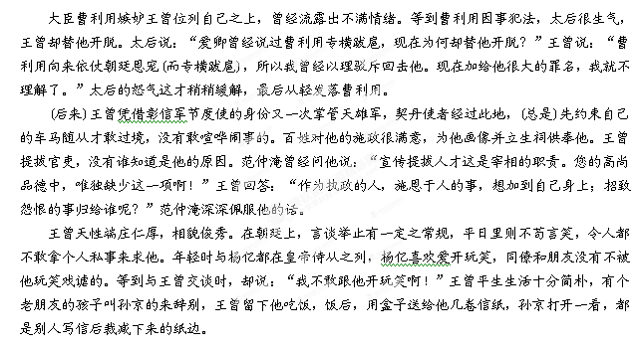
陕西转运使设立管理食醋的部门，通过食醋专卖来谋利，而且请求在全国推行这个办法，王曾请示朝廷停止了这种做法。

中学语文在线－

